学号2017326660216
密级_____________

武汉大学本科毕业论文

题目：基于氨基酸序列的抗原T细胞反应性的预测

院(系)名 称： 生命科学学院
专 业 名 称： 生物科学4班
学 生 姓 名： 宋日进 2017326660216
指 导 老 师： 殷雷 教授

二○二一年六月

郑 重 声 明

本人呈交的学位论文，是在导师的指导下，独立进行研究工作所取得的成果，所有数据、图片资料真实可靠。尽我所知，除文中已经注明引用的内容外，本学位论文的研究成果不包含他人享有著作权的内容。对本论文所涉及的研究工作做出贡献的其他个人和集体，均已在文中以明确的方式标明。本学位论文的知识产权归属于培养单位。

本人签名： 日期：

摘 要
准确预测肽的免疫原性，研究清楚肽的氨基酸序列与其免疫原性的关系，将有助于疫苗的设计和对免疫系统的认识。开发预测抗原表位的工具，通过它从致病蛋白质中搜索候选肽来加速疫苗的生成是过去最典型的方法。然而，很多研究表明，对主要组织相容性复合体(Major histocompatibility complex,MHC)-肽复合物具有高度亲和力的肽段并不总是表现出很高的免疫原性。所以，与抗原表位的预测相比，抗原的免疫原性预测对新的疫苗设计更加有效。与抗原加工和抗原提呈的预测相比，预测抗原的T细胞反应性是一个更加困难的问题。许多研究都涉及到抗原提呈途径的建模，但由于许多内在和外在因素的复杂影响，免疫原性预测尚未解决。本研究提出了神经网络模型POPIAttnNet(POPI Attention-Based Deep Neural Model)，POPIAttnNet利用注意力机制对MHC结合肽的免疫原性进行预测，而且通过计算注意力权重评价MHC结合肽的每个氨基酸对免疫原性的影响系数。每个氨基酸由它的553个理化性质来编码。另外，POPIAttnNet的独特之点是它包含过滤器，过滤553个理化性质中不必要的选项。在HLA-I类限制性肽段的数据集上POPIAttnNet的准确度为70%，与利用支持向量机的POPI(60%)和POPISK(68%)相比，有明显的性能优势。
数据和源代码可在https://github.com/songiljin/POPIAttnNet获得。

关键词：免疫原性；主要组织相容性复合体；抗原的加工及提呈；注意力机制

ABSTRACT

Accurate prediction of peptide immunogenicity and characterization of relation between peptide sequences and peptide immunogenicity will be greatly helpful for vaccine designs and understanding of the immune system. Conventionally, epitope prediction methods have been developed to accelerate the process of vaccine production by searching for candidate peptides from pathogenic proteins. However, recent studies revealed that peptides with high binding affinity to major histocompatibility complex molecules (MHCs) do not always result in high immunogenicity. Therefore, it is promising to predict the peptide immunogenicity rather than epitopes in order to discover new vaccines more effectively. In contrast to the prediction of antigen processing and presentation pathway, the prediction of subsequent T-cell reactivity is a much harder topic.Numerous studies have dealt with modeling the immunogenic pathway but not the intractable problem of immunogenicity prediction due to complex effects of many intrinsic and extrinsic factors. In this work, a computational method (named POPIAttnNet) using neural network with an attention mechanism is proposed to predict T-cell reactivity and identify important recognition positions. Each amino acid of peptides is encoded by its 553 physical and chemical properties.In addition, POPIAttnNet is unique in that it contains filters to filter unnecessary items in 553 physical and chemical properties, and the accuracy of POPIAttnNet on HLA-I data sets is 70% respectively, which is obviously superior to POPI(60%) and POPISK(68%) using support vector machine.
The data and source code are available at https://github.com/songiljin/POPIAttnNet.

Key words: Immunogenicity; Major histocompatibility complex; Processing and presentation of antigen; Attention mechanism

目 录
1 绪论
1.1 背景知识 1
1.2 研究背景 1
1.3 个性化癌症疫苗 4
2 材料和方法
2.1 数据集 6
2.2 氨基酸的理化性质 7
2.3 POPIAttnNet模型 7
2.3.1 数据标准化 8
2.3.2 过滤器 8
2.3.3 Bi-LSTM编码器 10
2.3.4 注意力机制 12
2.3.5 全连接层 12
2.4 POPI的改造 12
2.4.1 支持向量机(SVM) 12
2.4.2 POPI的改造 13
2.5 随机森林 13
2.6 模型的评估 13
2.7 计算分析 14
3 结果与讨论
3.1 数据集和分析流程 15
3.2 免疫原性预测 16
3.2.1 POPI的改造 16
3.2.2 随机森林法 16
3.2.3 HLA-I限制性肽段的免疫原性预测 17
3.2.4 HLA-II限制性肽段的免疫原性预测 20
3.3 POPIAttnNet与POPI的比较 21
3.4 POPIAttnNet与POPISK的比较 22
3.5 免疫原性的重要部位 22
4 结论与展望
4.1结论 25
4.1.1 氨基酸的偏好性以及理化性质影响T细胞反应性 25
4.1.2 POPIAttnNet 26
4.2 展望 26
参考文献 27
致谢 33

1 绪论

1.1 背景知识
抗原有内源性抗原和外源性抗原之分。外源性抗原是由抗原提呈细胞(antigen-presenting cell,APC)细胞摄取的抗原，而内源性抗原是细胞内自身产生的抗原。为了能够与主要组织相容性复合体分子(Major histocompatibility complex,MHC)结合，这些抗原,包括内源性抗原和外源性抗原,首先要降解成一定大小的肽段。这些降解成小片段的肽段与MHC分子结合后再转运到细胞表面，这整个过程叫抗原加工(antigen processing)。TCR识别已经加工好的、在APC表面上的抗原肽-MHC分子复合物,从而将抗原肽提呈给T细胞,最终T细胞被激活的整个过程叫抗原提呈(antigen presentation)。T细胞识别抗原肽有一些特征:第一,T细胞受APC的限制，即它只能识别由APC提呈的抗原肽。第二,CD4+T细胞是识别抗原肽-MHCII类分子复合物(APC提呈),CD8+T细胞识别抗原肽-MHC I类分子复合物(靶细胞提呈)。

1.2 研究背景
免疫原性是诱导免疫反应的能力。对于MHCI类介导的免疫反应，这种免疫激活需要抗原的成功加工处理、MHC I类分子的提呈和最后T细胞受体(TCR)的识别（图1）。抗原加工和MHC-肽的结合性方面上的预测是免疫信息学研究的热点问题，而且在科研方面已经取得了很好的效果。相比之下，与T细胞反应性预测相关的研究较少，其难度更大。
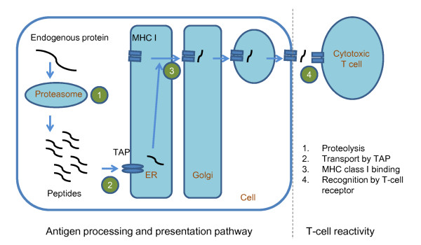

图1.1 内源性抗原通过MHCI类分子途径加工和提呈

对于计算机辅助的疫苗设计[1-3]，免疫原性的预测是一个重要的步骤。免疫原性预测的计算方法加速了肽疫苗的设计。免疫原性途径可分为两个主要阶段，如图1.1所示。第一阶段包括所有涉及加工和提呈抗原的过程。对于MHCⅠ类，这一阶段包括蛋白酶体裂解、肽转运、肽与MHC的结合及其在细胞表面的呈现。第二阶段是T细胞对这种MHC-肽结合复合物的识别，导致T细胞活化。因此，肽必须满足至少两个条件才能成为免疫原性肽。首先，这些肽段必须由MHC分子呈现。第二，T细胞受体必须与肽-MHC复合物结合，这样才能触发免疫反应。因此，在第一阶段里决定肽免疫原性的因素是抗原处理和MHC结合性，而在第二阶段主要由T细胞反应性决定肽的免疫原性。为了简单起见，我们在这项研究中概括地将第二阶段，T细胞反应性称为免疫原性。
许多方法用来预测第一阶段的各个步骤。很多现有的方法通过抗原裂解[4-6]、与抗原加工相关的转运物(TAP)[7,8]、尤其是通过MHC-肽结合特性进行相应的预测。预测MHC-肽结合性的方法包括SYFPEITHI[9,10]、BIMAS[11]、SVMHC[12,13]、NetMHC[14]、NetMHCpan[15]、KISS[16]、RANKPEP[17,18]、SVRMHC[19-21]、DynaPred[22]和MHCAttnNet[23]。这些预测工具的准确度已经接近70-90%。此外，一些方法结合了涉及抗原处理和提呈途径的所有三个主要步骤[24-27]。
通常认为肽的免疫原性与肽-MHC之间的结合亲和力有关。然而，研究表明，肽-MHCⅠ类分子之间的结合亲和力与其肽诱导的T细胞免疫反应强度之间并不存在明确的对应关系[28-30]。很多研究表明对于T细胞免疫应答，肽-MHCⅠ类分子之间的结合亲和力是必要的，但它并不一定完全保证T细胞的免疫应答[31]。此外，除了MHC结合亲和力以外，还有很多因素可以影响T细胞的免疫反应。总之，经过蛋白酶体的切割、TAP的转运、最后与MHC分子结合的肽很有可能具有免疫原性，但并不总是具有免疫原性。即在这些MHC结合肽中，有的是具有免疫原性，有的是没有免疫原性的。肽免疫原性的预测将有助于更好地理解免疫系统。
与众多的抗原加工提呈研究不同，很少研究考虑到第二阶段的T细胞识别。与抗原加工和提呈途径的预测相比，免疫原性的预测更加困难，原因在于免疫原性依赖于宿主的免疫系统，特别是免疫系统中存在的MHC和TCR类型。除了MHC-肽-TCR复合物的共同结构特征之外，免疫原性还受到T细胞阴性选择（中央耐受）的控制。与结构特征不同，中心耐受被定义为整个蛋白质组的性质，很难通过机器学习方法随意学习。因此，研究MHC结合肽的免疫原性和预测其免疫原性的方法是很有必要的。
在有关TCR-肽-MHC复合物结构的研究中，已经对晶体结构进行了分析[32-34]，以将TCR的结构特征与免疫原性联系起来，并确定TCR识别肽段的位置。据报道，由九个氨基酸组成的、HLA-A2限制性肽的第4、6[34]和8位[32]的氨基酸对TCR–pMHC结合有很大影响。第4位赖氨酸替代精氨酸使TCR-pMHC更加稳定，而第6位的突变增加了TCR-pMHC的解离率[35]。此外，第8个位置上的氨基酸的侧链相互作用在TCR-肽结合中是至关重要的，在该位置上与互补决定区(CDR)形成了氢键[36]。然而，对于所有HLA等位基因的TCR-pMHC结合机制仍然不清楚，因为目前还没有大量的可分辨晶体结构。此外，肽序列变异与免疫原性之间的关系尚未得到令人信服的证明。因此，在大规模上分析肽序列与免疫原性之间的关系，有助于理解MHC结合肽在免疫原性中的重要地位。
预测免疫原性的方法可分为两类：第一类是利用肽段的氨基酸序列（包含TCR序列与MHC序列）进行免疫原性的预测(包括POPI[29]、POPISK[37]等)。第二类是利用TCR-pMHC的空间结构特征进行预测（包括PAAQD[50]等）。在第二类中，由于已知的空间结构数目有限，需要事先进行批量的空间结构模拟。
T细胞反应性的第一个预测工具是POPI[29]。POPI以从AAindex数据库中收集到的23个氨基酸的物理化学性质来编码MHC结合肽，并将支持向量机(SVM)用作分类器。虽然POPI表现较好，但它使用物理化学性质的平均值来编码MHCI-结合肽，低估了与不同位置氨基酸对免疫原性的不同影响。因此，该方法无法对T细胞反应性进行结构分析。第二个预测工具是POPISK[37]。POPISK使用了带字符串核的支持向量机。POPISK的表现优于POPI。此外，POPISK通过去除每个位置对应的特征值来评估长度为9的肽的氨基酸位置的重要性。去除某个位置的氨基酸残基，预测性能的降低幅度越大，该位置被视为重要位置。最终POPISK确定了六个对T细胞反应重要的位置(1、4、5、6、8和9)。
这项研究中，开发了一种全新的T细胞反应性预测模型POPIAttnNet。用AAindex中的553个氨基酸的理化性质来编码MHC结合肽，用深度残差收缩网络对553个理化性质进行过滤，再用注意力机制网络进行最后的2分类任务。POPIAttnNet对HLA-I结合肽的预测准确度达到70%，性能优于改造的POPI(60%)和POPISK(68%)。POPIAttnNet分别在HLA-A和HLA-A*02限制性肽的数据集上训练，它的预测准确度分别达到73%和80%，性能优于POPISK(68%)。本研究还通过注意力机制权重来分析长度为9的肽段的每个位置氨基酸的重要性。结果表明，肽的第1和第9个位置的氨基酸对免疫原性的影响最为显著，这与以往的研究和POPISK结果一致。这一发现与MHC-肽-TCR相互作用的理化性质和结构特征有关。我们推测，我们的方法可能有助于识别免疫原性肽段，以开发新的疫苗。

1.3 个性化癌症疫苗
个性化癌症疫苗在其早期阶段显示出强大的治疗能力和发展前景。为了合成个性化的癌症疫苗，首先要收集癌细胞的基因组，这对识别肿瘤特异性肽（新表位）很有必要。与佐剂或者其他免疫刺激物结合的新表位一旦注射到患者体内，这帮助机体的免疫系统识别癌细胞，并且利用自身的T细胞杀死癌细胞。以这样的方式，我们的机体就学会了在不影响正常细胞的情况下自己杀死癌细胞的能力，即不存在自身免疫性疾病的风险[38-41]。
为了识别新表位，对肿瘤细胞和健康细胞进行二代测序。随后将这些二代测序数据与人类参考基因组的数据进行比较。用RNA测序将焦点缩小到表达基因的突变上。在这些众多的潜在的序列当中，利用预测肽的MHC结合性或预测MHC-肽复合物的T细胞反应性的计算机模型来筛选出个性化癌症疫苗的候选新表位，请看图1.2。
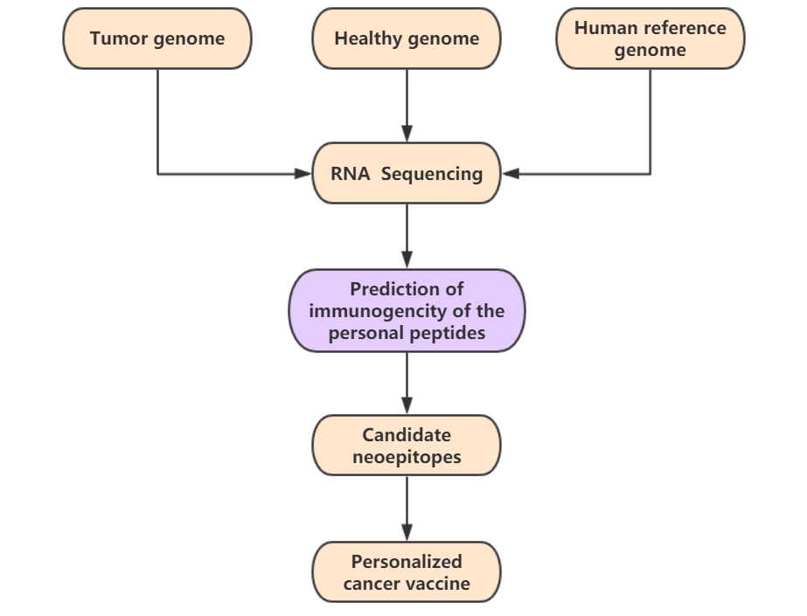
1.2 合成个性化癌症疫苗的步骤
MHC等位基因在人类中被称为人类白细胞抗原复合体(HLA)。人类有三种类型的MHC基因，第I类、第II类和第III类。我们只关注第I类和第II类MHC等位基因（没有足够多的第III类等位基因的公开数据）。第I类MHC等位基因将细胞质中的内源性抗原提呈到细胞毒性T细胞(CD8+ T细胞)。第II类MHC等位基因将来自细胞外的外源性抗原，如细菌提呈到辅助性T细胞(CD4+ T细胞)(Abbas et al., 2014; Delves et al., 2017)。以前的研究(Comber and Philip, 2014; Garrido et al., 1993)已经表明，第I类MHC等位基因在识别癌细胞中起主要作用。然而，最近的研究(Pyke等人，2018年)表明，在第II类MHC等位基因上的的特异性变异对肿瘤的发生有一定的影响、与第I类MHC等位基因一样显著。

2 材料和方法

2.1 数据集
从公共数据库(Immune Epitope Database (IEDB), 截至2018年5月7日)[42], the best-characterized CTL epitopes from Los Alamos National Laboratory (LANL) HIV Sequence Database[43], LANL HCV Sequence Database[44], EPIMHC[45], MHCBN[46] , and TANTIGEN[47])和以前的出版物[37,48,49]收集了具有T细胞检测结果的、长度为8aa到11-aa的HLA I限制性肽序列。从IEDB数据库（截至2018年5月7日）中收集了具有T细胞检测结果的、长度为11aa到30-aa的HLA II限制性肽序列 。从IEDB数据库中检索只包括具有功能性T细胞反应证据的肽。证据包括：激活、抗体帮助、CCL2/MCP-1释放、CCL3/MIP-1a释放、CCL4/MIP-1b释放、CCL5/RANTES释放、CXCL10/IP-10释放、CXCL9/MIG释放、细胞毒性、降低疾病、脱颗粒、疾病恶化、GM-CSF释放、颗粒溶素释放、颗粒酶A释放、颗粒酶B释放、IFNg释放、IL-10释放、IL-12释放，IL-13释放、IL-17释放、IL-17A释放、IL-1b释放、IL-2释放、IL-21释放、IL-22释放、IL-23释放、IL-3释放、IL-4释放、IL-5释放、IL-6释放、IL-8释放、淋巴毒素A/TNFβ释放、穿孔素释放、增殖、T细胞APC结合、T细胞帮助、TGFβ释放、TNF释放、TNFα释放、耐受性和IV型超敏反应(DTH)。
从LANL和TANTIGEN数据库中检索到的肽认为免疫原性。用这种方法，分别鉴定了21162和31693个HLA-I和HLA-II限制性肽，其中1873个(8.9%)和4505个(14.2%)在免疫原性上有矛盾的注释。在这种情况下，至少有一个阳性注释的肽被认为是免疫原性的，因为pMHC和TCR之间的识别随着物种、甚至是个体而不一样，与阳性检测结果共存的阴性检测结果并不足以排除在群体水平上被任何TCR识别的可能性。具有免疫原性的HLA-I和HLA-II限制性肽数目分别为6957(32.9%)和16642(52.5%)，而且在HLA-I限制性肽当中具有HLA-A、HLA-A*02限制性的肽段数目分别为4454和3478。此后，为了最大限度地降低肽段的长度对免疫原性的影响，HLA-I和HLA-II限制性肽的长度固定为9-aa和15-aa，因为它们可用的肽数目最多。最终，在设定长度下具有免疫原性的HLA-I和HLA-II限制性肽数目分别为4529和6578，而且在HLA-I限制性肽当中具有HLA-A、HLA-A*02限制性的肽段数目分别为3019和2448。为了保证阳性和阴性样本之间的平衡，与阳性样本相同数目的肽（非免疫原性）作为阴性样本。收集的肽序列与对应的注释可在https://github.com/songiljin/POPIAttnNet/blob/main/mhc.csv中得到。

2.2 氨基酸的理化性质
从AAindex数据库9.2版中提取出566种氨基酸的物理化学性质。AAindex数据库对20种氨基酸的566个种类的物理化学性质进行了定量的评价，给出了相应的数值。所以每个理化性质由一组20个氨基酸的测定值数组组成。在氨基酸性质的特征值集中具有“NA”的属性被丢弃。最后，553个属性用于下面的研究。

2.3 POPIAttnNet模型
图2.1是预测模型POPIAttnNet的架构。每一个氨基酸可以用553个理化性质的数值来编码，结果是肽段的氨基酸序列被转变成以矩阵形式表示的原始数据，矩阵的维度为（氨基酸残基数，553）。由于每个理化性质的单位不同，所以对样本要进行特定的数据标准化。经过预处理以后，每个氨基酸仍然由553维的数据来表示。但是这553维数据当中，很大部分数据是多余的，即553个理化性质当中有些理化性质对免疫原性的影响可能不是很明显甚至没什么影响。为了过滤这些不必要的数据，首先预处理好的数据直接输入到过滤器（软阈值法）。所谓的过滤器是利用软阈值法的深度残差收缩网络层，它的作用是过滤不必要的数据，而且它是针对样本个体，而不是针对样本整体。即这个过滤器的过滤结果根据样本数据的不同而变。经过过滤器的数据输入到LSTM编码器。Bi-LSTM编码器用于从这些特征值中提取抽象的唯一重要特征。传统的编码肽序列的方法是氨基酸和数据之间的一对一变换。传统的编码方法的缺点是它们无法反映出氨基酸之间的相互关联性。双方向LSTM编码器(Bi-LSTM)编码的数据克服了这一点，即它编码肽序列时，考虑氨基酸的前后序列关系，而不再是氨基酸和数据之间的一对一关系。即编码一个氨基酸的数据不是固定不变，而是随它的前后氨基酸而变化。Bi-LSTM所提取到的特征随后输入到注意力机制层。注意力机制层的作用是对肽序列的每个氨基酸的重要层度进行定量化。即抗原肽的每个氨基酸对免疫原性的影响层度是不同。影响层度越大，应给它一个更大的权重。注意力机制层产生一个权重向量，与上述的Bi-LSTM层提取到的特征值相乘，构成句子级特征向量。注意力权重之和等同于一。将得到的加权句子级特征向量通过全连接层，最后完成分类任务。图2.1是整个预测系统的示意图。

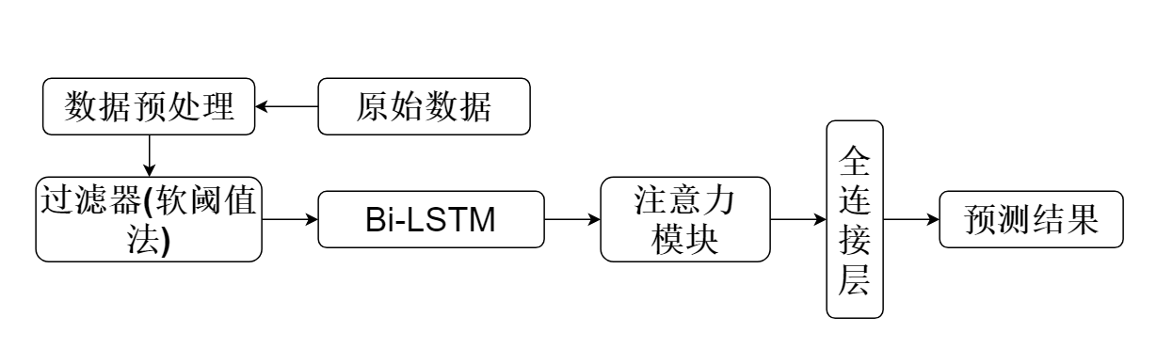
图2.1 预测系统架构
POPIAttnNet的预测流程。原始数据经过数据预处理以后进入过滤器、Bi-LSTM编码器，随后再进入注意力层，最后经过全连接层输出两个数值-分别是非免疫原性和免疫原性的概率。采用Adam优化算法进行二进制交叉熵损失函数训练。模型POPIAttnNet接受肽的氨基酸序列形式。

2.3.1 数据标准化
模型的输入是MHC限制性肽的氨基酸序列。从AAindex数据库中收集的理化性质，由于单位都不一样，需要标准化。数据标准化中，采用的是z-score方法。即对于数据集里的每个位置上的每种理化性质数值进行z-score标准化，让经过处理后的每种理化性质都符合标准正态分布。要注意的是，一定要按照维度来标准化，千万不要以样本单位去进行标准化。因为每个理化性质的物理单位不同，所以如果以样本为单位进行标准化，不能真实地反映出理化性质之间的相对重要性。还有重要一点，进行标准化时为了防止模型事先接触验证或测试数据，只能先用训练集数据适应，不能加验证集或测试集一起进行标准化。数据标准化以后，由氨基酸的553个物理化学性质的数值来编码氨基酸序列。

2.3.2 过滤器
MHC限制性肽的氨基酸个数简称长度-L。经过数据的预处理以后，(L,)维的氨基酸序列转变成(L，553)维的序列。显然，在553个理化性质当中有些理化性质对T细胞反应性的预测很重要，但是很大部分的理化性质可能不需要。而且，理化性质的重要性可能随个体而不同。为了克服这种问题，本研究用到了过滤器。所谓的过滤器是用软阈值法的深度残差收缩网络层。
深度残差收缩网络由软阈值函数、深度残差网络和注意力机制所组成。
2.3.2.1 软阈值函数
软阈值函数的核心内容是首先随机设定一个阈值，然后按照这个阈值来进行过滤。即输入的绝对值低于阈值，输出为零。如果输入的绝对值大于阈值，输出要朝着零收缩。公式如下:

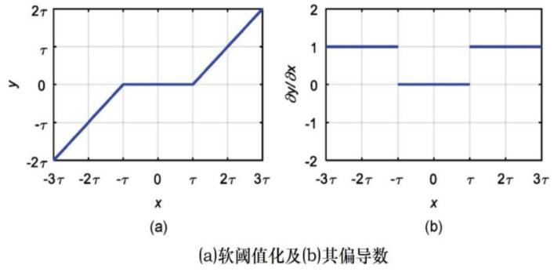
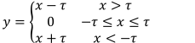 (a)

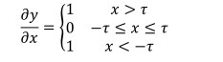(b)

图2.2 软阈值函数
从图中可看出，软阈值函数用小于阈值的输入转换为零的方式过滤一些对预测影响不大的元素-噪声。而且从图(b)中可看出，它的输出对输入的导数的特征与Relu激活函数有相似性，有利于训练时的反向传播。需要注意一点，阈值一定要正数，而且不能将阈值设置得太高。如果阈值太大，随后几乎所有的输出都为零。
2.3.2.2 深度残差网络
深度学习的最大的成功之处是网络层的深度，即网络层越深，模型所学习得到的东西越准确，准确率越好。所以想得到很好的模型，加深网络的深层是无疑的选择。但是加大网络层的深度带来一些问题。第一：计算量的增加，第二：由于梯度消失或梯度爆炸，很难进行优化。计算量的增加可以用GPU或TPU等硬件上的加入而克服。而深度残差网络的出现彻底解决了优化的梯度问题。
深度残差网络由许多残差网络模块连接组成的，而单个残差网络结构如下：

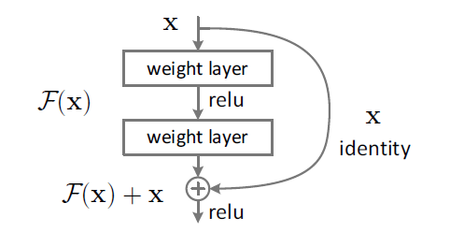
图2.3 残差单元
残差网络以将输入值直接与单元的输出值加在一起的方式解决了深层网络退化的问题-即梯度消失或梯度爆炸的问题。
- 注意力机制
关于注意力机制，下面有详细的介绍。
- 深度残差收缩网络的基本模块
深度残差收缩网络的核心思想:在不同的样本中，不同的特征通道，在分类任务中的贡献大小，往往是不同的。深度残差收缩网络在深度残差网络的基础上添加了一个子网络，这个子网络获得一组权重，进而将这组权重与各个通道的特征分别相乘，以调整各个通道特征的大小。特征通道指的是每个理化性质通道。子网络获得权重的路径是“全局池化→全连接层→ReLU函数→全连接层→Sigmoid函数”。最后用这些通过学习获得的阈值进行软阈值化。基本模块的作用到此结束。
有了基本模块，堆叠一定数量的基本模块以及卷积层、批标准化、激活函数、全局均值池化以及全连接输出层等，就得到了完整的深度残差收缩网络。本研究中，深度残差收缩网络的基本模块数固定为3。
深度残差收缩网络的基本模块的示意图如下：
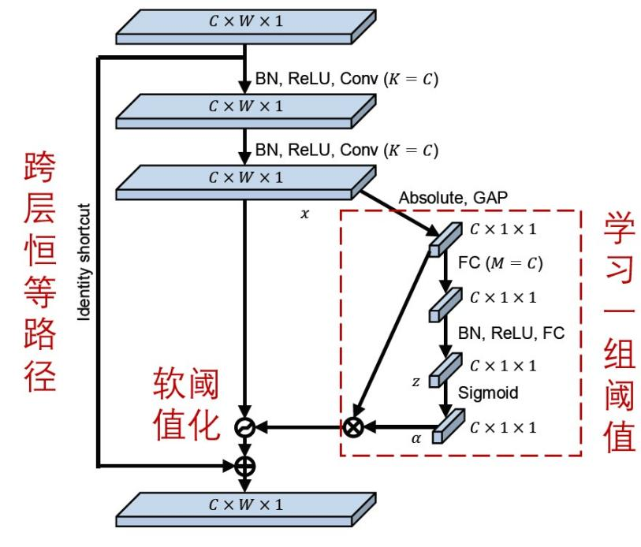
图2.4 深度残差收缩网络的基本模块

2.3.3 Bi-LSTM编码器
传统的神经网络，包括RNN，最大的缺点是它没有考虑数据之间的连贯性和时序性，所以对于数据之间具有连贯性的序列数据并不能很好的拟合。LSTM[51]与传统的RNN不同的是，它不仅具有RNN对前面信息进行长时记忆的特点，还通过增加遗忘门避免长期依赖的问题。在LSTM细胞结构中，包括遗忘门f_{t}、输入门i_{t}、输出门O_{t}和1个记忆单元，其内部结构如图所示。
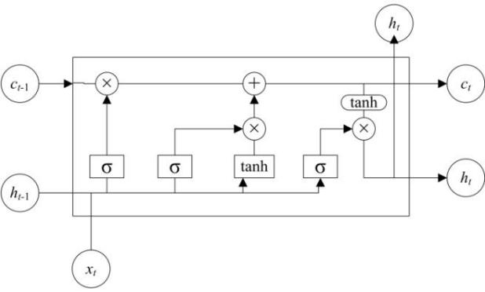
图2.5 LSTM细胞结构示意图
遗忘门决定了保留多少上一时刻的单元状态Ct-1信息
在当前状态Ct中，计算公式为：
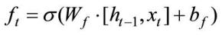
输入门控制新信息的输入，计算公式为：
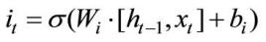
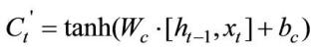
更新记忆单元状态为：
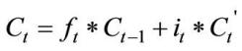
输出门计算公式为：
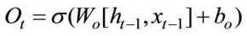
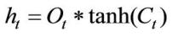
输出层计算公式为：
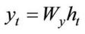
要了解氨基酸序列之间的关系，考虑其前后的状态是很重要。双方向的Bi-LSTM是通过引入第2层LSTM网络来扩展单层LSTM网络。在第2层中，隐藏单元的连接与第1层方向相反。为了能够考虑过去和未来两个状态的信息，POPIAttnNet使用了Bi-LSTM编码器来提取肽序列的特征进行随后的分类。每个字的输出是该字的前向和后向隐藏状态的串联。

2.3.4 注意力机制
注意力机制神经网络最近在从NLP到计算机视觉的广泛领域取得了成功。在这里，我们讨论用于分类任务的注意力机制。所谓的注意力机制是如果某个位置的氨基酸对免疫原性的影响很大，那给它比其他位置更大的权重，反之亦然。注意力层的公式如下：
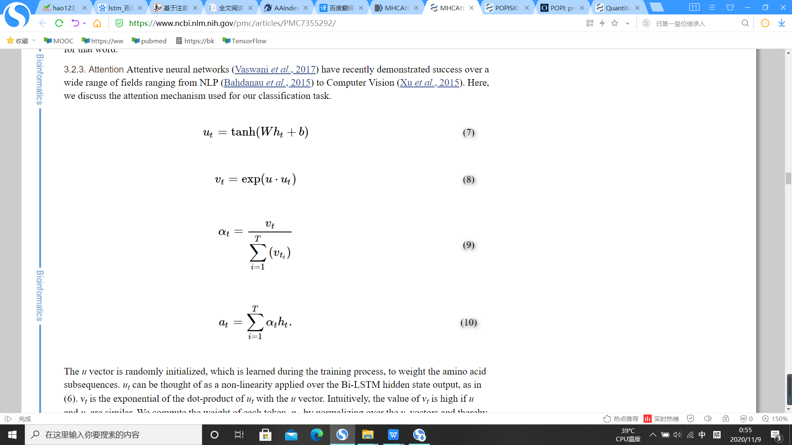
u向量是随机初始化的，它是在训练过程中学习的。h_{t}是经过Bi-LSTM编码器的隐藏向量，W和b为参数矩阵。
为了这个，首先对LSTM隐藏向量(h_{t})进行非线性处理，而这个非线性处理参数正是在以后的训练过程当中要学习得到的目标。随后对非线性处理以后的向量进行softmax处理，得到每个时间所对应的权重。最后，通过LSTM隐藏向量和所对应的权重加权和来计算用于分类的最终的向量。

2.3.5 全连接层
全连接层的每一个结点都与上一层的所有结点相连，用来把前边提取到的特征综合起来。由于其全相连的特性，一般全连接层的参数也是最多的。使用的激活函数是非线性的RELU。
ReLU函数公式：f(x) = max(0,x)
模型的输出是输入在特定类别中的概率，该类别从softmax函数中获得。softmax函数通过将每个类的输出除以所有类的输出之和，压缩0到1之间的每个类的输出。

2.4 POPI的改造

2.4.1 支持向量机(SVM)
支持向量机是一种处理二元分类问题的机器学习模型。SVM通过寻找一个超平面来构造一个二元分类器，该超平面在使得两个样本类的支持向量之间距离最大的原则上构造的。为了使样本的线性分离更容易，SVM使用各种核函数来将样本变换到高维空间中。径向基核函数是最常用的核函数，定义如下:
K(x_{i}, x_{j}) = exp(-γ ||x_{i} - x_{j}||), γ>0
核函数参数γ决定如何将样本转换到高维空间。SVM的惩罚参数C(>0)控制误差的惩罚。为了获得最佳的预测性能，必须调整这两个参数C和γ。

2.4.2 POPI的改造
POPI是一种基于支持向量机的预测方法，使用了径向基核函数。POPI的核心思想是以支持向量机为预测器，用遗传算法对支持向量机的超参数和氨基酸的理化性质同时进行优化。最终从氨基酸的531种理化性质中挖掘出预测效果最理想的23种理化性质。直接将POPIAttnNet的结果与POPI的结果进行比较是不合理，因为POPI是一种四分类预测方法，它预测肽段的高、中、小和非免疫原性。此外，POPI使用的数据集规模也很小。为了公平，在POPIAttnNet的数据集上，用原来的23个物理化学性质，以支持向量机为预测器进行免疫原性和非免疫原性的二分类预测，改造原来的POPI(POPI-modified)。

2.5 随机森林
在机器学习领域，随机森林是个很好的分类器，由很多个决策树来组成。随机森林的另一个优点是它除了给出分类预测之外，还可以指出每个维度特征的重要性。在本研究中，我们使用了随机森林法来验证以前的研究结果，即用随机森林法来分析553个氨基酸的理化性质当中哪些特征是比较重要。
为了进行预测，先利用理化性质数据编码氨基酸序列,（长度,553）,然后对第一个维度（长度）求平均值，随后这些数据输入到随机森林模型。

2.6 模型的评估
用几种度量方法评价了POPIAttnNet在数据集上的预测性能，即总准确度(ACC)、精度(PPV)、召唤率(Sensitivity)、F1分数和ROC曲线下方的面积大小(AUC)：
精度：在所有判为正样本中，真正的真样本的比例。
召回率：也就是正确判为正样本占实际所有正样本的比例。
F1分数：对精度和召回率的调和平均。
准确度：正确分类实例的百分比。
AUC-ROC：ROC曲线下面的面积，ROC 曲线在 Y 轴上画出了真正例率(TPR)，在 X 轴上画出了假正例率(FPR)。
AUC-PRC：PRC曲线下面的面积，PRC曲线在 Y 轴上画出了精度(PPV)，在 X 轴上画出了召回率(Sensitivity)。
计算公式如下：
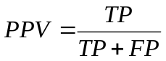
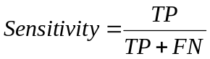
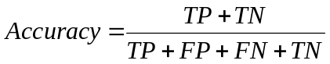
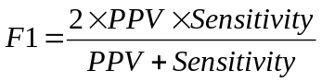
其中TP、TN、FP和FN分别是真阳性、真阴性、假阳性和假阴性的数量。

2.7 计算分析
本研究所有的计算分析都是用Python3(3.8)完成的。深度残差收缩网络、长短记忆网络层(LSTM)与注意力层的构建和执行都是由Tensorflow2(2.3)实现的。此外，在数据的预处理可视化过程中，还使用了很多第三方库-即Pandas、Matplotlib、Numpy以及Scikit-learn。

3 结果与讨论
POPIAttnNet在预测HLA-I和HLA-II限制性肽的免疫原性预测方面有了竞争性的结果。与利用氨基酸序列的其他预测模型，包括与POPI、POPISK相比，POPIAttnNet在预测性能方面表现出更好的结果。而且，其结果与以前的研究内容基本一致。

3.1 数据集和分析流程
我们首先收集了数据集，包括21162个长度为8-11aa的HLA-I限制性肽序列和31693个长度为11-30aa的HLA II限制性肽序列，他们都具有相应的T细胞检测结果。
数据集收集过程示意图：
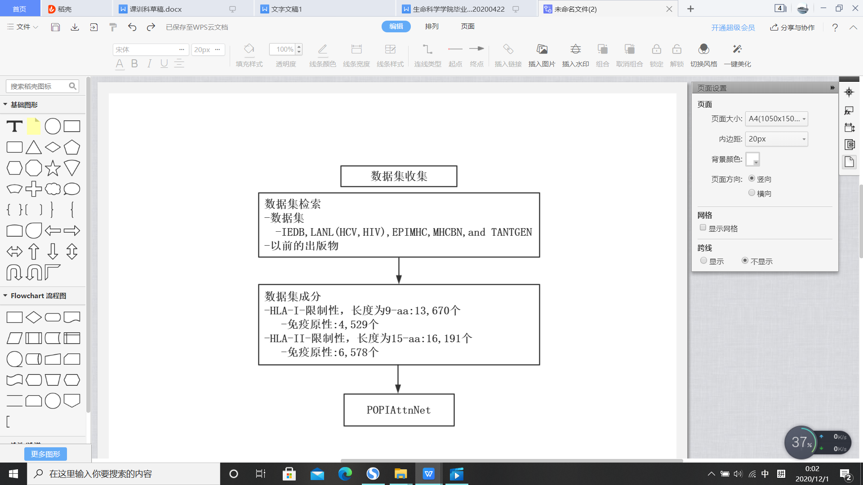
图3.1 数据集收集
我们没有进行氨基酸序列的同源性筛选，因为一个氨基酸的突变也足以让那些抗原肽的免疫原性发生改变。T细胞检测的定性结果注释（即阳性或阴性）从源数据库中检索，并与个别肽段的信息合并。从免疫表位数据库(IEDB)[42]收集的肽序列有着与T细胞反应性证据有关的的更详细注释，从那些序列当中只考虑基于功能性细胞分析相关的结果（方法）。从Los Alamos 国家实验室的HIV[43]和HCV[44]数据库以及TANTIGEN[47]数据库中检索到的肽段，都认为是阳性样本。 用这种方法，分别鉴定了21162和31693个HLA-I和HLA-II限制性肽段，其中1873个(8.9%)和4505个(14.2%)在免疫原性的注释上有矛盾的标记。在这种情况下，至少有一个阳性注释的肽段被认为是免疫原性的，因为那些与阳性检测结果共存的阴性检测结果的存在并不能完全否定在群体水平上这些肽段被任何TCR识别的可能性。经过过滤，具有免疫原性的HLA-I和HLA-II限制性肽数目分别为6957(32.9%)和16642(52.5%)，而且在HLA-I限制性肽当中HLA-A、HLA-A*02限制性肽的数目分别为4454和3478。
最后，按照肽段长度(HLA-I:9-aa, HLA-II:15-aa)筛选出4529和6578个HLA-I和HLA-II限制性肽。而且在HLA-I限制性肽当中具有HLA-A、HLA-A*02限制性的肽的数目分别为3019和2448。为了保证正样本和负样本之间的平衡，利用了与正样本相同数量的负样本进行训练。

3.2 免疫原性预测

3.2.1 POPI的改造
改造的POPI[29]的评估过程如下。首先，用23种氨基酸的理化性质来编码所有肽序列,23种理化性质来自POPI的结果。随后，找出支持向量机模型的最佳参数。POPI用了径向基核函数，所以要对C和γ同时进行调节。C∈{2⁻⁴,2⁻³, ... ,2⁴},γ∈{2⁻⁴,2⁻³, ... ,2⁴},对于所有C和γ组合进行10折交叉验证，一共进行81次，最后找出评分最高的C和γ。用性能最佳时的C和γ，在测序集上进行测序，检验该模型的泛化能力。C和γ分别等于2时，POPI表现出最好的性能。修改后的POPI在验证集上的准确率平均值和标准差分别为0.60和0.009，ROC-AUC的平均值和标准差分别为0.64和0.01。
3.2.2 随机森林法
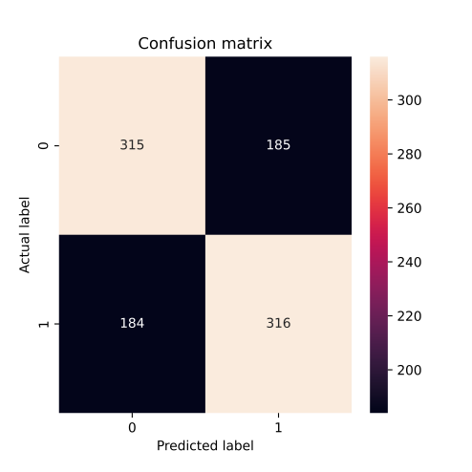
作为决策树的集成法，在机器学习领域里随机森林法有很广泛的用处。由于随机森林法是决策树的集成，所以它不需要数据集的预处理，将数据直接输入到模型。在本研究中，使用随机森林的主要原因在于它可以计算出特征的重要程度。即我们既可以用随机森林法进行分类的同时，也会得到553个氨基酸的理化性质对免疫原性的重要性参数。本研究对随机森林的超参数,即对n_estimators:决策树的数目与max_leaf_nodes:每棵树的最多叶节点,进行了一定范围的搜索工作，得到了最优的超参数。n_estimators∈range(50,600,20),max_leaf_nodes∈{12,16,20,24,28},对于所有组合进行评估，最后的结果是；n_estimators=460,max_leaf_nodes=28时，分类器具有最优的分类性能。
图3.2表示这个随机森林法的混淆矩阵
从图3.2中可看出，在最佳参数的情况下，它的ACC(准确度)是63%。
通过随机森林，选出了23个重要的理化性质特征。
它们分别是: 图3.2 随机森林的混淆矩阵
'ARGP820103','CHOP780206','DESM900101','GEOR030105', 'GUYH850104', 'JACR890101','JANJ780103','KARS160107','LEVM760105','PONP800105','QIAN880115','QIAN880116', 'QIAN880128', 'RACS770103', 'RICJ880101', 'RICJ880114', 'ROSM880103','SNEP660102','VASM830101','VASM830103','WARP780101','WOLR810101','YUTK870102'。

3.2.3 HLA-I限制性肽段的免疫原性预测
为了证明HLA的限制性对免疫原性的影响，本研究将模型POPIAttnNet分别在HLA-I类、HLA-A类与HLA-A*02类限制性肽的训练集上进行训练。而且，在所有训练过程中，深度残差收缩网络（过滤器）的残差模块数固定为3。
3.2.3.1 HLA-I类
首先，POPIAttnNet在HLA-I类限制性肽的训练集上进行训练，即以HLA-I类限制性肽的序列作为模型的输入进行训练，并在测序集上获得了72.57 %的AUC-ROC评分。该模型还获得了67.49%的F1分数。在4种不同的超参数配置下，AUC-ROC值高于70%。与POPI相比，POPIAttnNet具有更高的准确度和精度。POPIAttnNet的准确度(ACC)、精度、召回率分别是67.03%、66.67%和68.25%。
表3.1 POPIAttnNet在HLA-I类测序集上的性能
Bi-GRU hidden dimension | Number of layers in Bi-LSTM | ACC (%) | AUC-ROC(%) | AUC-PRC (%) | F1-score (%)
64 | 1 | 65.63 | 70.67 | 69.46 | 66.86
64 | 2 | 66.81 | 71.79 | 70.08 | 67.77
64 | 3 | 67.03 | 72.57 | 70.97 | 67.49
64 | 4 | 66.52 | 71.88 | 70.78 | 67.95

3.2.3.2 HLA-A类
免疫原性是诱导免疫反应的能力。这需要MHC分子提呈的肽(pMHC)与TCR之间的相互识别。经典的HLA-I类基因集中在远离着丝点的一端，按序包括B，C，A三个座位，产物称为HLA-I类分子。为了尽量减小HLA分子对免疫原性的影响，从HLA-I限制性肽段中筛选了HLA-A限制性肽段，一共有3109个。在负样本的筛选上，我选出由HLA-A限制的非免疫原性肽段。接着，POPIAttnNet在HLA-A类限制性肽的数据集上进行训练，即以HLA-A类限制性肽的序列作为模型的输入进行训练，并在测序集上获得了74.50%的AUC-ROC值。
表3.2 POPIAttnNet在HLA-A类测序集上的性能
Bi-GRU hidden dimension | Number of layers in Bi-LSTM | ACC (%) | AUC-ROC(%) | AUC-PRC (%) | F1-score (%)
64 | 1 | 66.80 | 73.17 | 72.37 | 66.66
64 | 2 | 67.41 | 73.63 | 72.97 | 68.60
64 | 3 | 70.09 | 74.50 | 73.13 | 69.49
64 | 4 | 69.27 | 74.42 | 73.02 | 69.43
该模型还获得了69.49%的F1分数。在四种不同的超参数的配置下，POPIAttnNet的AUC-ROC值高于73%。由此可见，与在HLA-I类数据集上的预测结果相比，在HLA-A类数据集上的预测性能高2-3%。这说明HLA-I类分子不但参加抗原提呈过程，而且对pMHC与TCR之间的识别也有着一定程度的影响。因为HLA-I类分子限制性范围的缩小导致POPIAttnNet在性能上的改进。
3.2.3.3 HLA-A*02类
为了再次证明HLA分子对免疫原性的影响，从HLA-A限制性肽段中筛选了HLA-A*02限制性肽段，一共有2448个。在负样本的筛选上，我选出由HLA-A限制的非免疫原性肽。接着，POPIAttnNet在HLA-A*02类限制性肽的数据集上进行训练，即以HLA-A*02类限制性肽的序列作为模型的输入进行训练，并在测序集上获得了85.46%的AUC-ROC值。该模型还获得了77.69%的F1分数。在四种不同的超参数的配置下，POPIAttnNet的AUC-ROC值高于83%。由此可见，与在HLA-A类数据集上的预测结果相比，在HLA-A*02类数据集上的预测性能高出7-11%。这说明HLA-I类分子不但参加抗原提呈过程，而且HLA-I的亚类对pMHC与TCR之间的识别有着很大程度的影响。因为HLA-I类分子限制性范围的缩小导致了POPIAttnNet在性能上的改进。
表3.3 POPIAttnNet在HLA-A*02类测序集上的性能
Bi-GRU hidden dimension | Number of layers in Bi-LSTM | ACC (%) | AUC-ROC(%) | AUC-PRC (%) | F1-score (%)
64 | 1 | 76.84 | 83.04 | 81.77 | 76.63
64 | 2 | 79.86 | 85.46 | 84.57 | 77.69
64 | 3 | 78.30 | 84.05 | 83.27 | 79.09

从上述的3个结果可看出，对HLA-I类分子限制性范围的缩小导致了POPIAttnNet在性能上的改进。这表明将HLA分子的序列与抗原肽序列一起输入到模型，可能既可以提升模型的性能，也能保证模型的泛化能力。所以本研究最后提出在HLA分子限制性上具有泛化能力的模型。
3.2.3.4 POPIAttnNet的泛化
将HLA分子序列输入到模型的方法与抗原肽有所不同，用了比较简单、直接的方法。先得到肽段与对应的HLA分子的氨基酸序列，随后每个HLA分子与抗原肽用氨基酸的553种理化性质编码，编码成（氨基酸长度,553）维的数据。接着将HLA分子数据对氨基酸位置的维度求平均值，得到(553,)维的数据，最后将HLA分子的数据连接到肽段数据的最后面，得到（氨基酸长度+1，553）维的数据（氨基酸长度:抗原肽的长度）。模型POPIAttnNet在上述的数据集上进行训练，并在验证集上获得了75.4 %的AUC-ROC评分。该模型还获得了69.57%的F1分数。在3种不同的超参数配置下，AUC-ROC值高于73%。与POPI相比，新的POPIAttnNet具有更高的准确度和精度。POPIAttnNet的准确度(ACC)、精度、召回率分别是70.13%、69.78%与70.76%。
表3.4 新POPIAttnNet在HLA-I类测序集上的性能
Bi-GRU hidden dimension | Number of layers in Bi-LSTM | ACC (%) | AUC-ROC(%) | AUC-PRC (%) | F1-score (%)
64 | 1 | 68.80 | 73.31 | 71.75 | 67.65
64 | 2 | 70.13 | 75.40 | 73.56 | 69.57
64 | 3 | 70.03 | 74.23 | 72.13 | 69.69

3.2.4 HLA-II限制性肽段的免疫原性预测
MHC-II类分子的抗原结合槽是开放的。而且，与MHC-I类分子相比，MHC-II类分子的结合槽较浅，识别抗原肽的专一性要求也较低。由于这些原因，对MHC-II限制性肽的免疫原性的预测研究一直很低沉，没有突破性的进展。研究还表明，MHC-II限制性肽段的免疫原性与它（或组成它的氨基酸）的理化性质几乎没有关系[52]。本研究利用氨基酸的理化性质来编码肽序列、训练模型，解析肽的氨基酸序列（包括理化性质）与HLA-II限制性肽的免疫原性之间的关系，与HLA-I类结果进行比较。POPIAttnNet在HLA-II限制性肽数据集上被训练，并在测序集上获得了65.04%的AUC-ROC值。该模型还获得了56.28%的F1分数。在三种不同的超参数配置下，AUC-ROC值都高于63%。POPIAttnNet在HLA-II类数据集上的性能不如HLA-I类数据集上的。他的准确度、精度、召回率分别是60.52%、61.39% 和55.57%。从这个结果，我们可以假设HLA分子所提呈的抗原肽与TCR的识别机制是在I类和II类分子上是不同的，至少它们对于氨基酸理化性质的依赖程度是不同。
表3.5 POPIAttnNet在HLA-II类测序集上的性能
Bi-GRU hidden dimension | Number of layers in Bi-LSTM | ACC (%) | AUC-ROC(%) | AUC-PRC (%) | F1-score (%)
64 | 1 | 59.21 | 63.64 | 62.37 | 59.11
64 | 2 | 60.52 | 65.04 | 64.09 | 56.28
64 | 3 | 60.05 | 64.43 | 63.34 | 58.87

3.3 POPIAttnNet与POPI的比较
图3.3显示了POPIAttnNet和改造的POPI的性能指标。修改后的POPI在验证集上的准确率平均值和标准差分别为0.60和0.009，ROC-AUC的平均值和标准差分别为0.64和0.01。POPIAttnNet的性能优于POPI，在HLA-I限制性肽的数据集上，POPIAttnNet的准确度和ROC-AUC分别是0.70和0.75，与POPI相比，分别提高了10%的准确度11%的ROC-AUC。要注意POPIAttnNet没有使用交叉验证法，而直接将数据集分成训练集、验证集和测序集。训练集占有整个数据集的70%，验证集和测序集分别占有整个数据集的15%。所谓的准确度和AUC都是在测序集上的预测结果。

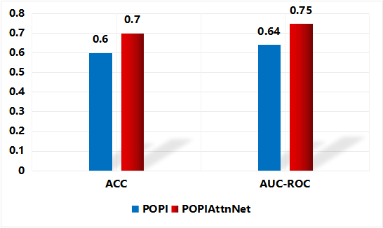
图3.3 POPIAttnNet与POPI的性能比较

3.4 POPIAttnNet与POPISK的比较
POPISK使用了带字符串核的支持向量机，POPISK的性能优于POPI。POPISK的准确度和ROC-AUC分别是0.68和0.74。在HLA-I限制性肽的数据集上，POPIAttnNet的预测性能，即ACC和ROC-AUC分别是0.70和0.75，与POPISK相比，在ACC和ROC-AUC上分别提高了2%和1%，如图3.4。

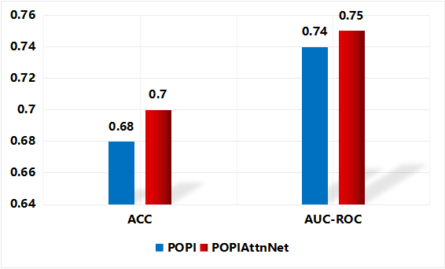

图3.4 POPIAttnNet与POPISK的性能比较

3.5 免疫原性的重要部位
人们已经对MHC结合肽的基序很熟悉，与其相比，对MHC结合肽的T细胞识别位置的研究还没达到理想的水平。虽然一些研究指出T细胞在抗原肽上的识别位置[35,36]，但是这些研究仅限于少数晶体结构，并且确定的识别位置也不同。在肽的序列上确定对免疫原性重要的位置将有助于解析T、细胞识别的机制，促进肽疫苗的发展。为了评估MHC结合肽的每个位置对免疫原性预测性能的贡献，POPISK[37]采用的方法是，先去除肽特定位置的氨基酸后，通过预测性能的下降程度来评估每个位置的重要性。预测性能的下降幅度越大，该位置的氨基酸对免疫原性的影响就越大。POPISK在不同的性能评估指标上，包括ACC、AUC和MCC，都表现出类似的结果。通过POPISK的方法，最终六个位置(1、4、5、6、8和9)被确定为重要位置，因为去除这些位置的氨基酸时，预测性能显示明显的下降。
虽然POPISK的结果与以往的其他研究结果基本一致 ，但是也有一些缺点。首先，POPISK的结果是具有统计学含义的数据，即在宏观上拥有实际意义。简单的说，POPISK的结果只能代表在所有抗原肽上的整体趋向，而不能代表每个HLA-I限制性肽都有六个重要位置(1、4、5、6、8和9)。最大的漏洞是POPISK没有泛化能力，只对长度为9-aa的肽有效，或者其模型随着肽长度而要变。
注意力机制在自然语言处理(NLP)中起着至关重要的作用，它在输出生成过程中关注输入的敏感部分。这种机制在长段句字中是非常重要的，因为不需要将完整的源句子编码成固定长度的向量。由关注层产生的编码矢量（注意力权重）取决于双方向LSTM(GRU)层的所有隐藏层状态的加权组合，而不是只与最后一个状态有关。因此，这样的机制可以提高关键特性或者位置的贡献。
POPIAttnNet通过采用注意力机制方法很好地客服上面提到的缺点。第一，POPIAttnNet对肽序列没有进行任何删除操作，所以其结果，与POPISK的相比，更可靠。第二，POPIAttnNet根据每个肽的氨基酸序列计算出不同的注意力权重，即其结果是针对个别的抗原肽，而不是指出所有抗原肽群体的趋向。第三，POPIAttnNet有很好的泛化能力。POPIAttnNet只用一个模型计算出不同长度的抗原肽的注意力权重。与其相比，POPISK只能用在相同长度的抗原肽上。
通过权重的可视化来解释其结果是最广泛使用的方法之一。注意力权重接近1表示该位置的氨基酸对肽的免疫原性特别重要，而接近0表示该位置的氨基酸与肽的免疫原性没有太大的关系。在氨基酸序列中，使用不同的颜色来表示不同大小的权重。
下面给出了九个不同氨基酸的注意力权重的可视化图，这些权重都是用POPIAttnNet计算而得到的。如图可见，每个肽段拥有不同的权重，这可能与这些肽段与TCR之间的相互识别机制有关。
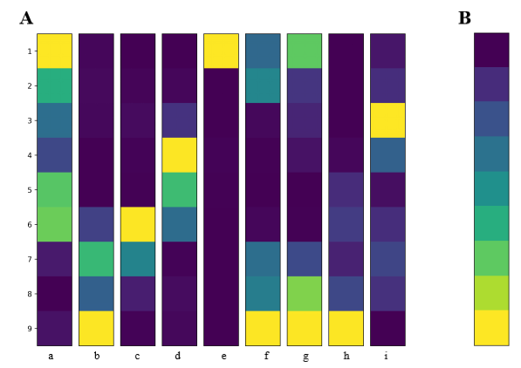
图3.5 注意力权重的可视化图
- 9个HLA-A限制性肽的注意力权重的可视化图。1-9表示肽序列的氨基酸位置，A-I分别表示一个肽序列，它们分别是AVAGAAILV、LGYGFVNYV、HISALKRRY、 YTMDGEYRL、ALLDRDCRV、IAGGVMAVV、LLLTLLATV、AVDLSHFLK和TMLELLTQL。
- 颜色映射图。表示注意力权重和颜色之间的对应关系。注意力权重越大，其颜色越倾向于下面的颜色。

注意力机制的很大的优点是它给了我们推理能力，即我们通过注意力权重来推理模型正在做什么。注意力机制告诉肽序列哪个位置的氨基酸对免疫原性更加重要，使结果得到更好的解释。现在TCR和抗原肽之间的实际结合过程仍然不是很清楚，因此，注意力权重可以帮助研究人员，让他们将他们的研究精力集中在特定的氨基酸位置上。在某一个位置上的重要的氨基酸，根据它们的重视程度可以作为临床医生的良好起点，但其可靠性有待临床验证。

4 结论与展望

4.1结论
抗原肽的免疫原性受内在和外在因素的影响，所谓的内在因素是抗原肽本身，包括氨基酸序列和它的理化性质，外在因素指的是机体内的TCR库等。肽的免疫原性决定了肽疫苗和肽治疗的有效性。研究清楚肽序列与它的免疫原性关系、准确预测肽的免疫原性对肽疫苗的开发有非常重要的价值。本研究提出了一种基于软阈值法和注意力机制的深度学习算法来预测肽的免疫原性，指出重要的识别位置。

4.1.1 氨基酸的偏好性以及理化性质影响T细胞反应性
利用抗原肽的氨基酸序列及氨基酸的理化性质进行肽段的免疫原性是很早以前开始了。研究指出，具有T细胞反应性的肽段与不具有免疫原性的肽段之间存在明显的氨基酸偏好差异-特别是在芳香族氨基酸与比较大的氨基酸上[48]。氨基酸的偏好差异最主要的原因很有可能是氨基酸的理化性质或者其他因素，比如一对氨基酸的能量关系等。
为了研究免疫原性与氨基酸的理化性质之间的关系，出现了第一个T细胞反应预测工具-称之为POPI[29]。POPI的核心思想是以支持向量机为分类器、以遗传算法为优化方法来训练模型，进行预测。即POPI用遗传算法对氨基酸的理化性质与支持向量机的超参数同时进行优化，最后得到重要的23个氨基酸的理化性质。
在本研究中用随机森林进行T细胞的反应性预测时，同样也可以选拔出比较重要的氨基酸理化性质。选取的23个最重要的理化性质，与POPI的23个理化性质进行比较。结果是23个理化性质当中，重复的只有一个-。之所以出现这样的问题，可能的原因是；第一：POPI和随机森林法它们最终的结果都是针对群体的，即一旦决定了一组重要的氨基酸理化性质目录，不管是哪个抗原肽结果都是保持不变的。但是氨基酸理化性质的重要性很有可能随抗原肽的氨基酸组成而发生变化。第二：由于训练集不同，可能导致差异。第三：方法上的不同可能导致了差异。POPI用的是遗传算法，另一个是随机森林的特征选择法。第四：除了理化性质外，还存在其他重要的影响免疫原性的因素。

4.1.2 POPIAttnNet
与已经发表的T细胞反应预测工具POPI、POPISK相比，POPIAttnNet拥有更好的预测性能。在HLA-I限制性肽的数据集上，其ACC和AUC分别是0.7和0.75。
HLA分子限制性范围上的缩小（从HLA-I类限制性到HLA-A*02类限制性）导致POPIAttnNet在预测性能上的改进。这说明HLA-I类分子不但参加抗原提呈过程，而且在一定程度上影响抗原肽与TCR之间的识别。
POPIAttnNet在HLA-II限制性肽数据集上的预测性能不如HLA-I类，ACC和AUC分别是0.60和0.65。从这个结果，可以推断抗原肽的理化性质对其免疫原性的影响程度是在HLA-I和HLA-II上是不同的。与HLA-II相比，HLA-I限制性抗原肽的免疫原性对理化性质的依赖程度更高。
POPIAttnNet在性能上的改进主要是由于使用了Bi-LSTM对氨基酸理化性质进行编码。注意力层有助于改善结果，但其效果不是特别大。注意力层最重要的作用是通过计算注意力权重指出肽序列中的哪个位置的氨基酸对免疫原性的影响更大。我希望POPIAttnNet有助于识别免疫原性肽以开发新疫苗。

4.2 展望
POPIAttnNet性能还没达到令人满意的程度，有很多地方需要改进。
免疫原性的本质是TCR和MHC提呈的肽之间的相互识别，而本研究只考虑与MHC结合的肽序列。POPIAttnNet虽然考虑到了MHC序列，但是选择了求平均值的最简单的方法，所以不能有效的反映真正复杂的识别机制。POPIAttnNet没有考虑TCR序列，将肽序列和TCR序列的成对信息作为模型的输入,在性能上可能会带来很大的提升。

参考文献
- Toussaint NC, Donnes P, Kohlbacher O. A mathematical framework for the selection of an optimal set of peptides for epitope-based vaccines[J]. PLoS Comput Biol, 2008, 4(12):e1000246.
- Toussaint NC, Kohlbacher O. OptiTope--a web server for the selection of an optimal set of peptides for epitope-based vaccines[J]. Nucleic Acids Res, 2009: pp. W617–622.
- Vider-Shalit T, Raffaeli S, Louzoun Y. Virus-epitope vaccine design: informatic matching the HLA-I polymorphism to the virus genome[J]. Mol Immunol, 2007, 44(6):1253–1261.
- Nussbaum AK, Kuttler C, Hadeler KP, Rammensee HG, Schild H. PAProC: a prediction algorithm for proteasomal cleavages available on the WWW[J]. Immunogenetics. 2001, 53(2):87–94.
- Kesmir C, Nussbaum AK, Schild H, Detours V, Brunak S. Prediction of proteasome cleavage motifs by neural networks. Protein Eng[J]. 2002, 15(4):287–296.
- Bhasin M, Raghava GP. Pcleavage: an SVM based method for prediction of constitutive proteasome and immunoproteasome cleavage sites in antigenic sequences[J]. Nucleic Acids Res, 2005:pp. W202–207.
- Bhasin M, Raghava GP. Analysis and prediction of affinity of TAP binding peptides using cascade SVM[J]. Protein Sci, 2004, 13(3):596–607.
- Peters B, Bulik S, Tampe R, Van Endert PM, Holzhutter HG. Identifying MHC class I epitopes by predicting the TAP transport efficiency of epitope precursors[J]. J Immunol, 2003, 171(4):1741–1749.
- Rammensee H, Bachmann J, Emmerich NP, Bachor OA, Stevanovic S. SYFPEITHI: database for MHC ligands and peptide motifs[J]. Immunogenetics, 1999, 50(3-4):213–219.
- Schuler MM, Nastke MD, Stevanovikc S. SYFPEITHI: database for searching and T-cell epitope prediction. Methods Mol Biol, 2007, 409:75–93.
- Parker KC, Bednarek MA, Coligan JE. Scheme for ranking potential HLA-A2 binding peptides based on independent binding of individual peptide side-chains[J]. Journal of Immunology, 1994, 152(1):163–175.
- Donnes P, Elofsson A. Prediction of MHC class I binding peptides, using SVMHC[J]. BMC Bioinformatics, 2002, 3:25.
- Donnes P, Kohlbacher O. SVMHC: a server for prediction of MHC-binding peptides[J]. Nucleic Acids Res, 2006:pp. W194–197.
- Nielsen M, Lundegaard C, Worning P, Hvid CS, Lamberth K, Buus S, Brunak S, Lund O. Improved prediction of MHC class I and class II epitopes using a novel Gibbs sampling approach. Bioinformatics (Oxford, England), 2004, 20(9):1388–1397.
- Nielsen M, Lundegaard C, Blicher T, Lamberth K, Harndahl M, Justesen S, Roder G, Peters B, Sette A, Lund O. et al.NetMHCpan, a method for quantitative predictions of peptide binding to any HLA-A and -B locus protein of known sequence[J]. PLoS One, 2007, 2(8):e796.
- Jacob L, Vert JP. Efficient peptide-MHC-I binding prediction for alleles with few known binders[j]. Bioinformatics (Oxford, England), 2008, 3. Vol. 24:pp. 358–366.
- Reche PA, Glutting JP, Zhang H, Reinherz EL. Enhancement to the RANKPEP resource for the prediction of peptide binding to MHC molecules using profiles[J]. Immunogenetics, 2004, 56(6):405–419.
- Reche PA, Reinherz EL. Prediction of peptide-MHC binding using profiles[J]. Methods Mol Biol, 2007, 409:185–200.
- Liu W, Wan J, Meng X, Flower DR, Li T. In silico prediction of peptide-MHC binding affinity using SVRMHC[J]. Methods Mol Biol, 2007, 409:283–291.
- Wan J, Liu W, Xu Q, Ren Y, Flower DR, Li T. SVRMHC prediction server for MHC-binding peptides[J]. BMC Bioinformatics, 2006, 7:463.
- Liu W, Meng X, Xu Q, Flower DR, Li T. Quantitative prediction of mouse class I MHC peptide binding affinity using support vector machine regression (SVR) models[J]. BMC Bioinformatics, 2006, 7:182.
- Antes I, Siu SW, Lengauer T. DynaPred: a structure and sequence based method for the prediction of MHC class I binding peptide sequences and conformations[J]. Bioinformatics, 2006, 22(14):e16–24.
- Venkatesh G, Grover A, Srinivasaraghavan G, Rao S. MHCAttnNet: predicting MHC-peptide bindings for MHC alleles classes I and II using an attention-based deep neural model[J]. Bioinformatics, 2020, 36(Suppl 1):399-406.
- Donnes P, Kohlbacher O. Integrated modeling of the major events in the MHC class I antigen processing pathway[J]. Protein Science, 2005, 14(8):2132–2140.
- Larsen MV, Lundegaard C, Lamberth K, Buus S, Brunak S, Lund O, Nielsen M. An integrative approach to CTL epitope prediction: a combined algorithm integrating MHC class I binding, TAP transport efficiency, and proteasomal cleavage predictions[J]. Eur J Immunol, 2005, 35(8):2295–2303.
- Hakenberg J, Nussbaum AK, Schild H, Rammensee HG, Kuttler C, Holzhutter HG, Kloetzel PM, Kaufmann SH, Mollenkopf HJ. MAPPP: MHC class I antigenic peptide processing prediction[J]. Appl Bioinformatics, 2003, 2(3):155–158.
- Tenzer S, Peters B, Bulik S, Schoor O, Lemmel C, Schatz MM, Kloetzel PM, Rammensee HG, Schild H, Holzhutter HG. Modeling the MHC class I pathway by combining predictions of proteasomal cleavage, TAP transport and MHC class I binding[J]. Cell Mol Life Sci, 2005, 62(9):1025–1037.
- Ochoa-Garay J, McKinney DM, Kochounian HH, McMillan M. The ability of peptides to induce cytotoxic T cells in vitro does not strongly correlate with their affinity for the H-2Ld molecule: implications for vaccine design and immunotherapy[J]. Mol Immunol, 1997, 34(3):273–281.
- Tung CW, Ho SY. POPI: predicting immunogenicity of MHC class I binding peptides by mining informative physicochemical properties[J]. Bioinformatics (Oxford, England), 2007, 23(8):942–949.
- Bihl F, Frahm N, Di Giammarino L, Sidney J, John M, Yusim K, Woodberry T, Sango K, Hewitt HS, Henry L. et al.Impact of HLA-B alleles, epitope binding affinity, functional avidity, and viral coinfection on the immunodominance of virus-specific CTL responses[J]. Journal of Immunology, 2006, 176(7):4094–4101.
- Feltkamp MC, Vierboom MP, Kast WM, Melief CJ. Efficient MHC class I-peptide binding is required but does not ensure MHC class I-restricted immunogenicity[J]. Mol Immunol, 1994, 31(18):1391–1401.
- Rudolph MG, Luz JG, Wilson IA. Structural and thermodynamic correlates of T cell signaling[J]. Annu Rev Biophys Biomol Struct, 2002, 31,:121–149.
- Silver ML, Guo HC, Strominger JL, Wiley DC. Atomic structure of a human MHC molecule presenting an influenza virus peptide[J]. Nature, 1992, 360(6402):367- 369.
- Stewart-Jones GB, McMichael AJ, Bell JI, Stuart DI, Jones EY. A structural basis for immunodominant human T cell receptor recognition[J]. Nat Immunol, 2003, 4(7): 657 –663.
- G. Rudolph, J.G. Luz, I.A. Wilson.Structural and thermodynamic correlates of T cell signaling[J]. Annu. Rev. Biophys. Biomol. Struct, 2002, 31:p. 121.
- G.B. Stewart-Jones, A.J. McMichael, J.I.Bell, D.I. Stuart, E.Y. Jones.A structural basis for immunodominant human T cell receptor recognition[J]. Nat. Immunol, 2003, 4: p. 657.
- C.W. Tung, M. Ziehm, A. Kamper, O.Kohlbacher, S.Y. Ho.POPISK: T-cell reactivity prediction using support vector machines and string kernels[J]. BMC Bioinforma, 2011,12:p. 446.
- Hu Z, Ott PA, Wu CJ.Towards personalized, tumour-specific, therapeutic vaccines for cancer[J]. Nat Rev Immunol, 2018 Mar, 18(3):168-182.
- Ott PA, Hu Z, Keskin DB, Shukla SA, Sun J, Bozym DJ, Zhang W, Luoma A, Giobbie-Hurder A, Peter L, Chen C, Olive O, Carter TA, Li S, Lieb DJ, Eisenhaure T, Gjini E, Stevens J, Lane WJ, Javeri I, Nellaiappan K, Salazar AM, Daley H, Seaman M, Buchbinder EI, Yoon CH, Harden M, Lennon N, Gabriel S, Rodig SJ, Barouch DH, Aster JC, Getz G, Wucherpfennig K, Neuberg D, Ritz J, Lander ES, Fritsch EF, Hacohen N, Wu CJ.An immunogenic personal neoantigen vaccine for patients with melanoma[J].Nature, 2017 Jul 13, 547(7662):217-221.
- Reddy ST, Swartz MA, Hubbell JA.Targeting dendritic cells with biomaterials: developing the next generation of vaccines[J]. Trends Immunol, 2006 Dec, 27(12): 573-9.
- Sahin U, Derhovanessian E, Miller M, Kloke BP, Simon P, Löwer M, Bukur V, Tadmor AD, Luxemburger U, Schrörs B, Omokoko T, Vormehr M, Albrecht C, Paruzynski A, Kuhn AN, Buck J, Heesch S, Schreeb KH, Müller F, Ortseifer I, Vogler I, Godehardt E, Attig S, Rae R, Breitkreuz A, Tolliver C, Suchan M, Martic G, Hohberger A, Sorn P, Diekmann J, Ciesla J, Waksmann O, Brück AK, Witt M, Zillgen M, Rothermel A, Kasemann B, Langer D, Bolte S, Diken M, Kreiter S, Nemecek R, Gebhardt C, Grabbe S, Höller C, Utikal J, Huber C, Loquai C, Türeci Ö. Personalized RNA mutanome vaccines mobilize poly-specific therapeutic immunity against cancer[J]. Nature. 2017 Jul 13, 547(7662):222-226.
- Fleri W, Paul S, Dhanda SK, Mahajan S, Xu X, Peters B, Sette A. The Immune Epitope Database and Analysis Resource in Epitope Discovery and Synthetic Vaccine Design[J]. Front Immunol, 2017, 8():278.
- Llano A, Williams A, Overa A, Silva-Arrieta S, Brander C. Best-characterized HIV-1 CTL epitopes: the 2013 Update. In: Yusim K, Korber B, Brander C, Barouch D, de Boer R, Haynes BF, Koup R, Moore JP, Walker BD, editors. HIV Molecular Immunology 2013[J]. Los Alamos, NM: Theoretical Biology and Biophysics Group; Los Alamos National Laboratory, 2013:p. 3–19.
- Kuiken C, Yusim K, Boykin L, Richardson R. The Los Alamos hepatitis C sequence database[J]. Bioinformatics, 2005 Feb 1, 21(3):379-84.
- Reche PA, Zhang H, Glutting JP, Reinherz EL. EPIMHC: a curated database of MHC-binding peptides for customized computational vaccinology[J]. Bioinformatics, 2005 May 1, 21(9):2140-1.
- Lata S, Bhasin M, Raghava GP. MHCBN 4.0: A database of MHC/TAP binding peptides and T-cell epitopes[J]. BMC Res Notes, 2009 Apr 20, 2():61.
- Olsen LR, Tongchusak S, Lin H, Reinherz EL, Brusic V, Zhang GL. TANTIGEN: a comprehensive database of tumor T cell antigens[J]. Cancer Immunol Immunother, 2017 Jun, 66(6):731-735.
- Calis JJ, Maybeno M, Greenbaum JA, Weiskopf D, De Silva AD, Sette A, Keşmir C, Peters B. Properties of MHC class I presented peptides that enhance immunogenicity[J]. PLoS Comput Biol, 2013 Oct, 9(10):e1003266.
- Chowell D, Krishna S, Becker PD, Cocita C, Shu J, Tan X, Greenberg PD, Klavinskis LS, Blattman JN, Anderson KS. TCR contact residue hydrophobicity is a hallmark of immunogenic CD8+ T cell epitopes[J]. Proc Natl Acad Sci U S A, 2015 Apr 7, 112(14):E1754-62.
- Thammakorn Saethang 1, Osamu Hirose, Ingorn Kimkong, Vu Anh Tran, Xuan Tho Dang, Lan Anh T Nguyen, Tu Kien T Le, Mamoru Kubo, Yoichi Yamada, Kenji Satou. PAAQD: Predicting immunogenicity of MHC class I binding peptides using amino acid pairwise contact potentials and quantum topological molecular similarity descriptors[J]. J Immunol Methods, 2013 Jan 31, 387(1-2):293-302.
- Schuster M, Paliwal K. Bidirectional recurrent neural networks[J]. Trans. Sig. Proc, 1997, 45, 2673–2681.
- Ogishi M, Yotsuyanagi H. Quantitative Prediction of the Landscape of T Cell Epitope Immunogenicity in Sequence Space[J]. Front Immunol, 2019, 12(10):827-846.

致谢
光阴似箭， 毕业设计已经接近尾声，回首往昔，过往的点点滴滴如在昨日，欢笑和泪水成为我们心中美好的记忆。这每一个记忆，每一张画面和面孔仍在我们的心目当中，让我们难以忘记。
本研究是在我的导师殷雷老师的亲切关怀和悉心指导下完成的。他严肃的科学态度，严谨的治学精神，精益求精的工作作风，深深地感染和激励着我。从课题的选择到项目的最终完成，殷老师都始终给予我细心的指导和不懈的支持。在此谨向殷老师致以诚挚的谢意和崇高的敬意。特别感谢张尤鹏师兄，在完成本研究过程中，他始终教我很多东西、给我提供很好的帮助，让我拥有严谨的科学态度和良好的科学思维。其次，我还要感谢我的朋友们尤其是康正国、车成均和韩一进，我们生活上彼此照顾，学习上互相帮助-他们的存在始终让我快乐、开心，有了他们我才能克服所有学习和生活上的困难。
非常感谢一直支持我、鼓励我的父母，
在此，我还要感谢在一起愉快的度过大学生活的每个可爱的同学们和尊敬的老师们，正是由于你们的帮助和支持，我才能克服一个一个的困难和疑惑，直至本文的顺利完成。在论文即将完成之际，我的心情无法平静，从开始进入课题到论文的顺利完成，有多少可敬的师长、同学、朋友给了我无言的帮助，在这里请接受我诚挚的谢意！谢谢你们！

